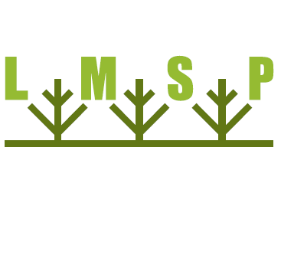

Meža Programmas Latvijas sabiedrībai 2016 semināra plāns.
8.aprīlis
8. aprīlis | SEMINĀRS ALOJAS NOVADĀ  LVM meža apsaimniekošanas pakalpojums.  Meža sertifikācija.  Meža meliorācija. Dabas kapitāls un ekosistēmas.
9.45 – 10.00 | Ierašanās novada domē, Alojā Jūras ielā 3.
10.00 - 10.10 | Semināra ievads. Meža Programma 2016 LVMI “Silava” sadarbībā ar Latvijas meža nozari. | Meža Programmas vadītājs, Latvijas Mežu sertifikācijas padomes priekšsēdētājs  Māris Liopa
10.10 – 11.00 | VAS “Latvijas valsts meži” meža apsaimniekošanas pakalpojums. Meža inventarizācija, meža datu analīze un mežsaimniecības plānošana. Ieguldījumi un to atdeve mežsaimniecībā. Meža apsaimniekošanas darbi. LVM piedāvāto meža apsaimniekošanas pakalpojumu darbības principi. | VAS “ Latvijas valsts meži “ apsaimniekošanas pakalpojuma vadītājs  Gusts Ašmanis
11.00 – 12.00 | Meža sertifikācijas veidi, standarti un principi. Grupu sertifikācija. Vides, sociālās un ekonomiskās interešu sabalansēšana apsaimniekojamā teritorijā Meža īpašnieku loma sertifikācijā. Sertifikācijas organizācijas. Ieguvumi no meža sertifikācijas. | Latvijas Mežu sertifikācijas padomes izpilddirektors  Jānis Švirksts
12.00 – 12.20 | Kafijas pauze, diskusija
12.20 – 13.30 | Meliorācijas pamatojums, tās nozīme meža ražības paaugstināšanā.  Meža meliorācijas sistēmu ierīkošana.  Meža meliorācijas sistēmu renovācijas ietekme uz vidi | LVMI “Silava”.  Vadošā pētniece  Dr.silv. Zane Lībiete
13.30 – 13.45 | Kafijas pauze, diskusija
13.45 – 15.00 | Dabas kapitāls, tā daudzveidība un ilgtspējīga izmantošana. Ekosistēmu procesi, funkcijas un pakalpojumi. Mežs kā ekosistēma, mežsaimniecisko darbību ietekme uz vidi. | LVMI “Silava”.  Vadošā pētniece  Dr.silv. Zane Lībiete

